**Моніторинг якості знань та освітніх втрат в учнів**

**Комунального закладу «Науковий ліцей імені Анатолія Лигуна»**

**Кам’янської міської ради**

**за підсумками 2024 – 2025 навчального року**

Відповідно до наказу Міністерства освіти та науки України від 16.01.2020 №54 «Про затвердження Порядку проведення моніторингу якості освіти», зареєстрованого в Міністерстві юстиції України 10 лютого 2020 за №154/34437, Положення про порядок проведення внутрішнього моніторингу якості освіти, річного плану роботи Наукового ліцею та з метою моніторингу результатів навчання учнів у травні-червні 2025 року проведено моніторинг якості знань ліцеїстів з навчальних предметів за 2024/2025 навчальний рік. Моніторингом були охоплені навчальні предмети, що викладаються у 8-11 класах.

Маємо таку статистику **за підсумками 2024-2025 навчального року:**

|  |  |  |  |  |  |  |  |  |  |  |  |  |  |
| --- | --- | --- | --- | --- | --- | --- | --- | --- | --- | --- | --- | --- | --- |
| **Клас** | **Кіль**  **кість учнів** | **Початковий рівень** | | **Середній рівень** | | **Достатній рівень** | | **Високий рівень** | | **Успішність** | | **Якість знань** | |
| **Кіль**  **кість учнів** | **%** | **Кіль**  **кість учнів** | **%** | **Кіль**  **кість учнів** | **%** | **Кіль**  **кість учнів** | **%** | **Кіль**  **кість учнів** | **%** | **Кіль**  **кість учнів** | **%** |
| **8-А** | 30 | 0 | 0% | 22 | 73,3% | 7 | 23,3% | 1 | 3,3% | 30 | 100% | 8 | 26,7% |
| **8-Б** | 32 | 1 | 3% | 12 | 37,5% | 18 | 56,3% | 1 | 3,1% | 32 | 100% | 19 | 59,4% |
| **8-В** | 32 | 0 | 0% | 10 | 31,3% | 18 | 56,3% | 4 | 12,5% | 32 | 100% | 22 | 68,8% |
| **8-Г** | 30 | 1 | 3% | 23 | 76,7% | 6 | 20,0% | 0 | 0,0% | 30 | 100% | 6 | 20,0% |
| **9-А** | 31 | 0 | 0% | 12 | 38,7% | 16 | 51,6% | 3 | 9,7% | 31 | 100% | 19 | 61,3% |
| **9-Б** | 30 | 0 | 0% | 15 | 50,0% | 14 | 46,7% | 1 | 3,3% | 30 | 100% | 15 | 50,0% |
| **9-В** | 30 | 0 | 0% | 18 | 60,0% | 11 | 36,7% | 1 | 3,3% | 30 | 100% | 12 | 40,0% |
| **9-Г** | 27 | 0 | 0% | 14 | 51,9% | 10 | 37,0% | 3 | 11,1% | 27 | 100% | 13 | 48,1% |
| **10-А** | 23 | 0 | 0% | 10 | 43,5% | 10 | 43,5% | 3 | 13,0% | 23 | 100% | 13 | 56,5% |
| **10-Б** | 31 | 0 | 0% | 9 | 29,0% | 21 | 67,7% | 1 | 3,2% | 31 | 100% | 22 | 71,0% |
| **10-В** | 26 | 0 | 0% | 10 | 38,5% | 16 | 61,5% | 0 | 0,0% | 26 | 100% | 16 | 61,5% |
| **11-А** | 31 | 0 | 0% | 7 | 22,6% | 14 | 45,2% | 10 | 32,3% | 31 | 100% | 24 | 77,4% |
| **11-Б** | 31 | 0 | 0% | 3 | 9,7% | 22 | 71,0% | 6 | 19,4% | 31 | 100% | 28 | 90,3% |
| **11-В** | 31 | 0 | 0% | 10 | 32,3% | 12 | 38,7% | 9 | 29,0% | 31 | 100% | 21 | 67,7% |
| **11-Г** | 29 | 0 | 0% | 17 | 58,6% | 10 | 34,5% | 2 | 6,9% | 29 | 100% | 12 | 41,4% |
| **8-11 кл.** | 444 | 2 | 0% | 192 | 43,2% | 205 | 46,2% | 45 | 10,1% | 444 | 100% | 250 | 56,3% |

Статистичні дані унаочнено в гістограмах:

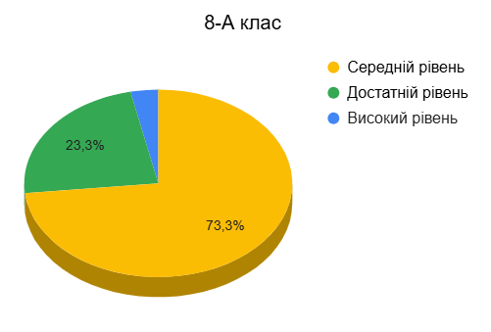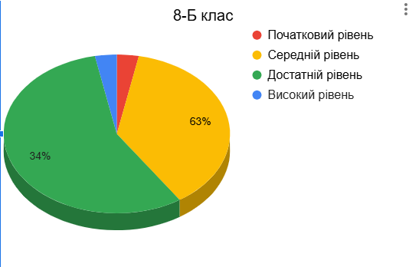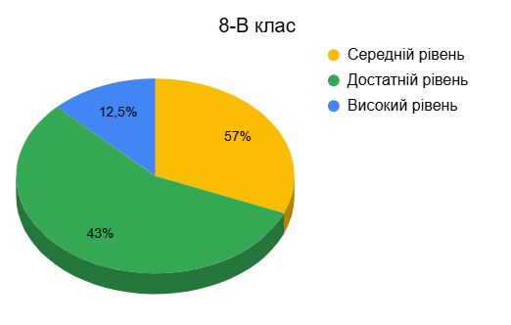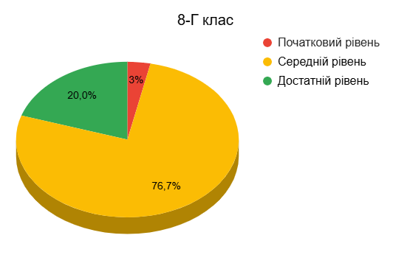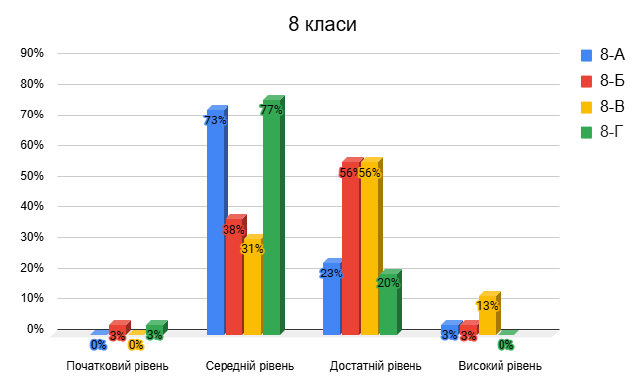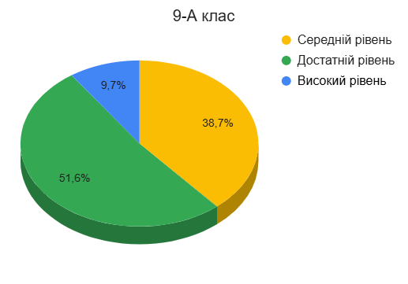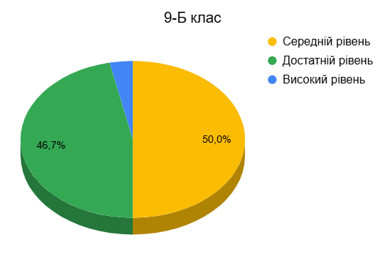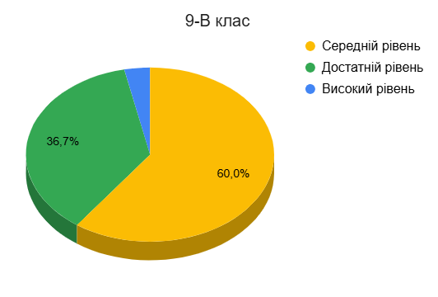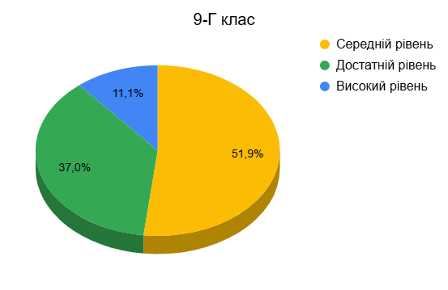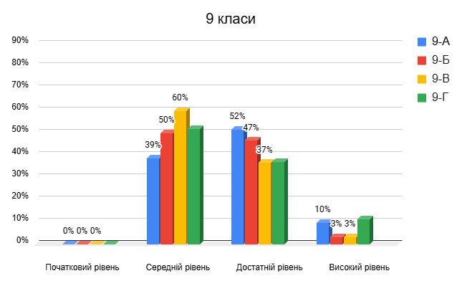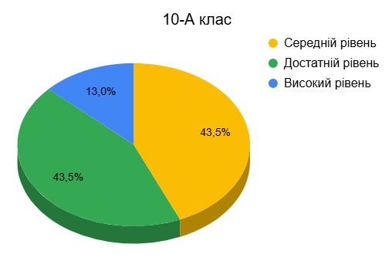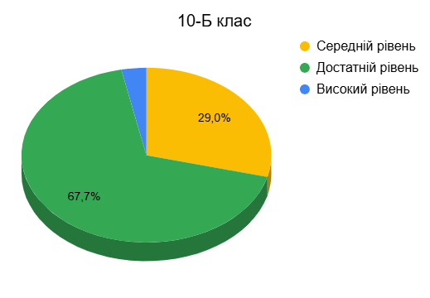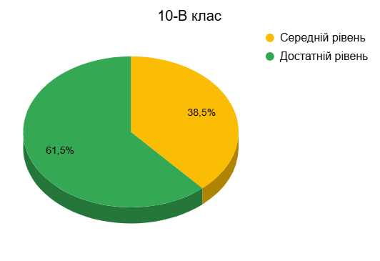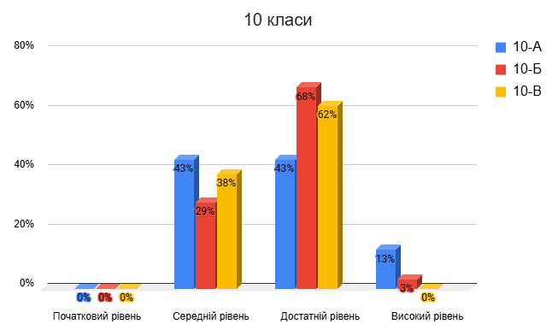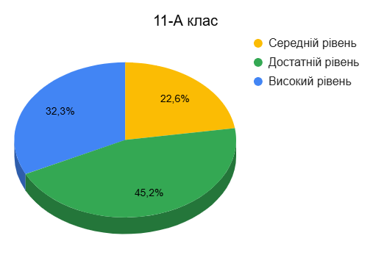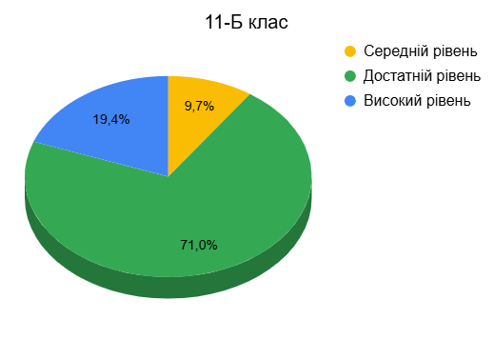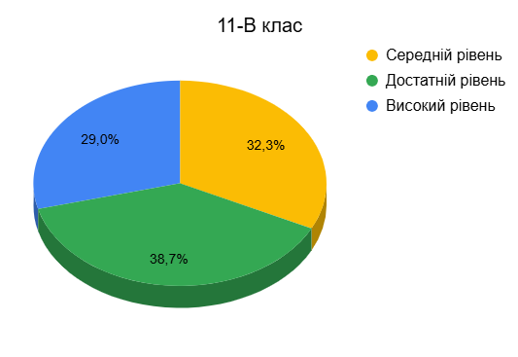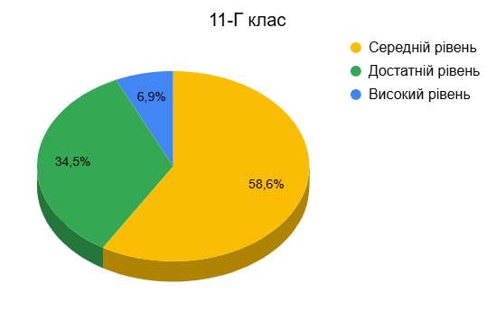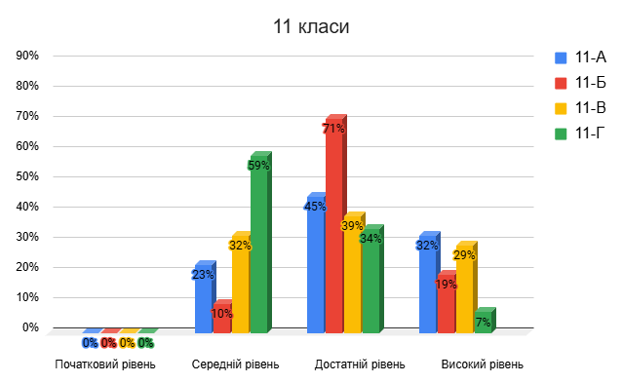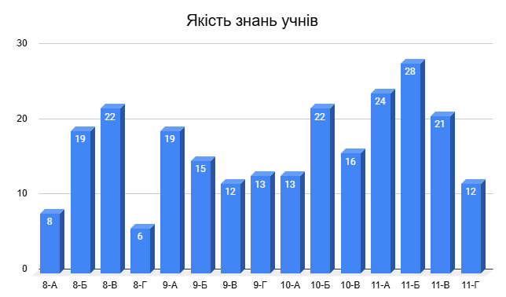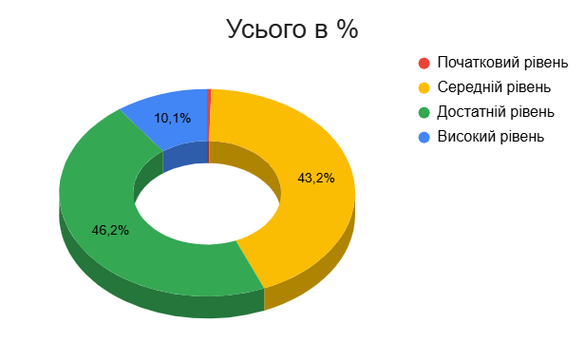

Як видно на гістограмі, усього в Науковому ліцеї 10,1% учнів високого рівня, 46,2% учнів достатнього рівня, 43,2% учнів середнього рівня, 0,5% учнів початкового рівня.

# Статистичні дані моніторингу навчальних досягнень учнів

**за 2024-2025 н.р. на паралелях**

|  |  |  |  |  |  |  |  |  |  |  |  |  |
| --- | --- | --- | --- | --- | --- | --- | --- | --- | --- | --- | --- | --- |
| Контингент учнів | Всього учнів | Результати за 2023-2024 навчальний рік | | | | | | |  | Атестовано учнів | Не атестовано учнів | Примітки |
| 1 – 3 бали | | 4 – 6 балів | | 7 – 12 балів | | 10 – 12 балів | |
| к-ть | % | к-ть | % | к-ть | % | к-ть | % |
| 8 кл. | 124 | 2 | 2% | 67 | 54% | 49 | 40% | 6 | 5% | 124 | 0 |  |
| 9 кл. | 118 | 0 | 0% | 59 | 50% | 51 | 43% | 8 | 7% | 118 | 0 |  |
| 10 кл. | 80 | 0 | 0% | 29 | 36% | 47 | 59% | 4 | 5% | 80 | 0 |  |
| 11 кл. | 122 | 0 | 0% | 37 | 30% | 58 | 48% | 27 | 22% | 122 | 0 |  |

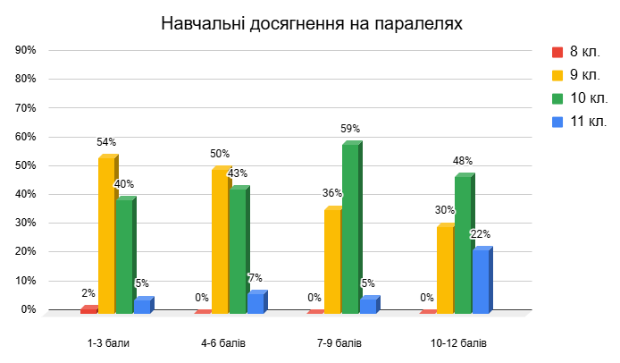

**Статистика моніторингу якості знань учнів «Наукового ліцею імені Анатолія Лигуна» в 2024-2025 навчальному році.**

|  |  |  |  |  |
| --- | --- | --- | --- | --- |
| **Клас** | Кількість учнів | **Якість знань** | **%** | **Примітки** |
| **Кількість учнів** |  |
| 8-Г | 30 | 6 | 20% |  |
| 8-А | 30 | 8 | 27% |  |
| 9-В | 30 | 12 | 40% |  |
| 11-Г | 29 | 12 | 41% |  |
| 9-Г | 27 | 13 | 48% |  |
| 9-Б | 30 | 15 | 50% |  |
| 10-А | 23 | 13 | 57% |  |
| 8-Б | 32 | 19 | 59% |  |
| 9-А | 31 | 19 | 61% |  |
| 10-В | 26 | 16 | 62% |  |
| 11-В | 31 | 21 | 68% |  |
| 8-В | 32 | 22 | 69% |  |
| 10-Б | 31 | 22 | 71% |  |
| 11-А | 31 | 24 | 77% |  |
| 11-Б | 31 | 28 | 90% |  |

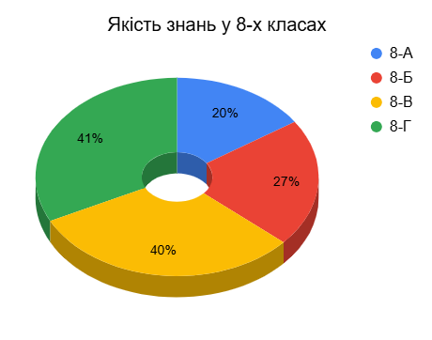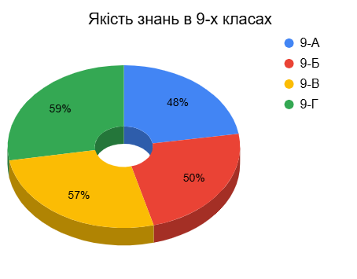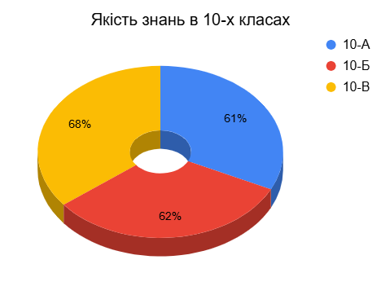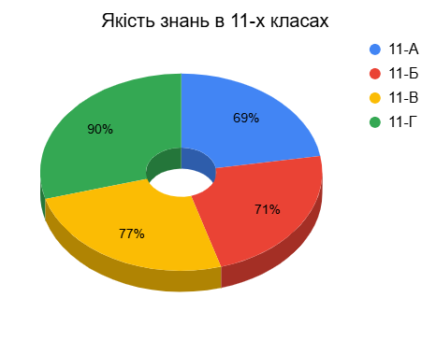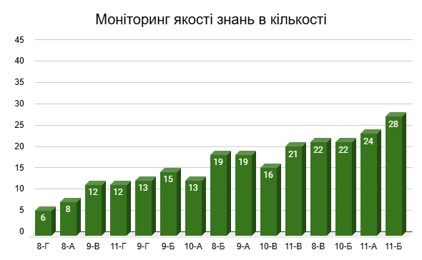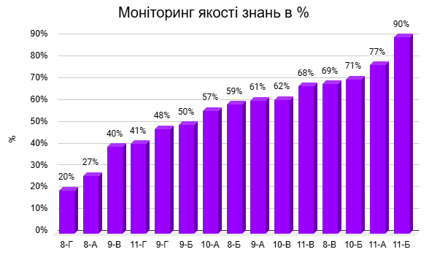

**Моніторинг річних балів учнів «Наукового ліцею імені Анатолія Лигуна» з базової та профільної освіти в 2024-2025 навчальному році**

|  |  |  |  |  |  |  |  |  |  |  |  |
| --- | --- | --- | --- | --- | --- | --- | --- | --- | --- | --- | --- |
| Контингент учнів | Всього учнів | Результати за 2024-2025 навчальний рік | | | | | | |  | Атестовано учнів | Не атестовано учнів |
| 1 – 3 бали | | 4 – 6 балів | | 7 – 12 балів | | 10 – 12 балів | |
| к-ть | % | к-ть | % | к-ть | % | к-ть | % |
| 8-9 кл. | 242 | 2 | 1% | 126 | 52% | 100 | 41% | 14 | 6% | 242 |  |
| в т.ч. 9 кл. | 118 | 0 | 0% | 59 | 50% | 51 | 43% | 8 | 7% | 118 |  |
| 10-11 кл. | 202 | 0 | 0% | 66 | 33% | 105 | 52% | 31 | 15% | 202 |  |
| в т.ч.11кл. | 122 | 0 | 0% | 37 | 30% | 58 | 48% | 27 | 22% | 122 |  |
| 8-11 кл. | 444 | 2 | 0,5% | 192 | 43% | 205 | 46% | 45 | 10% | 444 |  |

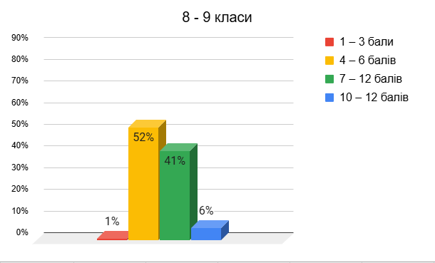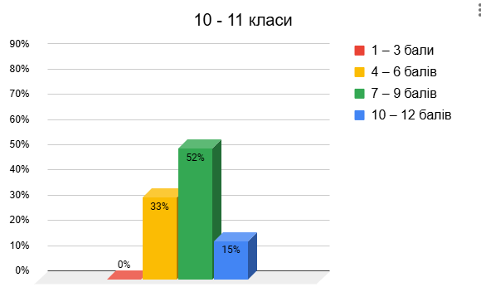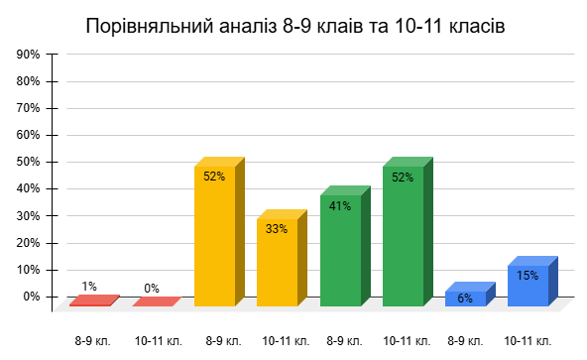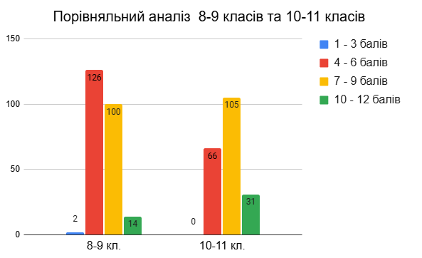

Моніторинг навчальних досягнень учнів з однією «3», «6», «9» у Науковому ліцеї імені Анатолія Лигуна за підсумками

**2024-2025 навчального року**

|  |  |  |  |  |  |  |  |
| --- | --- | --- | --- | --- | --- | --- | --- |
| **Клас** | **Кількість учнів** | **Одна 3** | | **Одна 6** | | **Одна 9** | |
| **Кількість учнів** | **%** | **Кількість учнів** | **%** | **Кількість учнів** | **%** |
| **8-А** | 30 | 0 | 0% | 4 | 13% | 0 | 0% |
| **8-Б** | 32 | 1 | 3% | 1 | 3% | 1 | 3% |
| **8-В** | 32 | 0 | 0% | 3 | 9% | 1 | 3% |
| **8-Г** | 30 | 1 | 3% | 3 | 10% | 0 | 0% |
| **9-А** | 31 | 0 | 0% | 3 | 10% | 0 | 0% |
| **9-Б** | 30 | 0 | 0% | 0 | 0% | 0 | 0% |
| **9-В** | 30 | 0 | 0% | 0 | 0% | 0 | 0% |
| **9-Г** | 27 | 0 | 0% | 1 | 4% | 0 | 0% |
| **10-А** | 23 | 0 | 0% | 4 | 17% | 1 | 4% |
| **10-Б** | 31 | 0 | 0% | 3 | 10% | 0 | 0% |
| **10-В** | 26 | 0 | 0% | 0 | 0% | 0 | 0% |
| **11-А** | 31 | 0 | 0% | 1 | 3% | 3 | 10% |
| **11-Б** | 31 | 0 | 0% | 1 | 3% | 0 | 0% |
| **11-В** | 31 | 0 | 0% | 0 | 0% | 2 | 6% |
| **11-Г** | 29 | 0 | 0% | 7 | 24% | 0 | 0% |
| **8-11 кл.** | 444 | 2 | 0% | 31 | 7% | 8 | 2% |

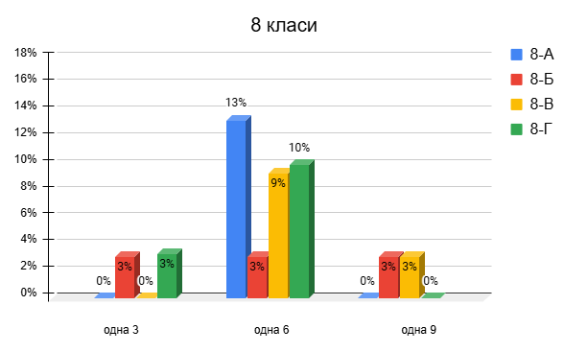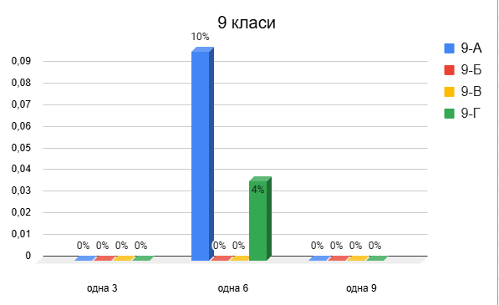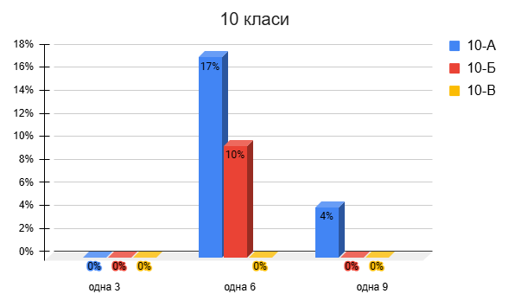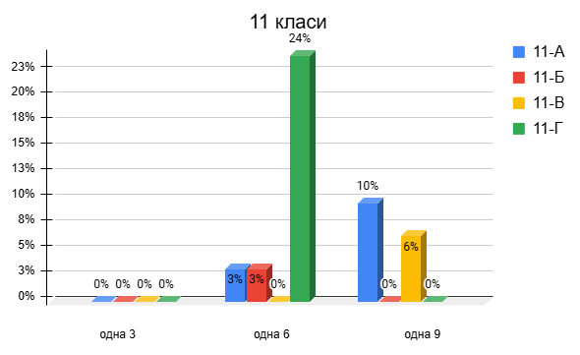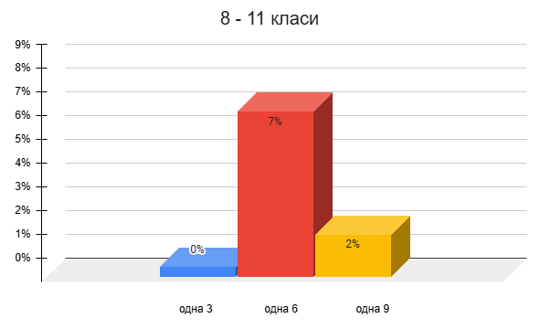

Як бачимо, регулярне оцінювання робіт дає вчителю не тільки картину прогресу учнів, але й можливість **визначити, які навчальний зміст та підходи застосовувати**. Для учнів – це регулярний зворотний зв’язок та варіанти, як покращити свої досягнення.

**Рекомендації щодо покращення рівня якості знань учнів:**

1. Здійснити адаптивне коригування календарно-тематичних планів з урахуванням потреби в подоланні освітніх втрат і освітніх розривів.
2. Продовжувати проводити індивідуальні та групові консультації, факультативи (за окремим графіком).
3. За потреби перерозподілити навчальний час між темами.
4. У роботі з обдарованими дітьми використовувати завдання різних рівнів складності.
5. Обговорити дані моніторингу на засіданнях предметних спільнот, нарадах при директорові, педрадах.
6. Провести моніторингові дослідження навчальної успішності учнів за підсумками 2025-2026 навчального року.



Заступник директора

з освітнього процесу Л.В. Панченко